附件三
实习材料计划表(辅助材料类）
序号 | 名称 | 品牌/规格 |  | 申 报 |  |  |  |  | 部门
序号 | 名称 |  |  | 单位 | 单价（元） | 数量 | 金额（元） | 备注 | 部门
1 | 切割垫 | 星龙 | A0 1米*2米 | 张 |  | 6 |  | 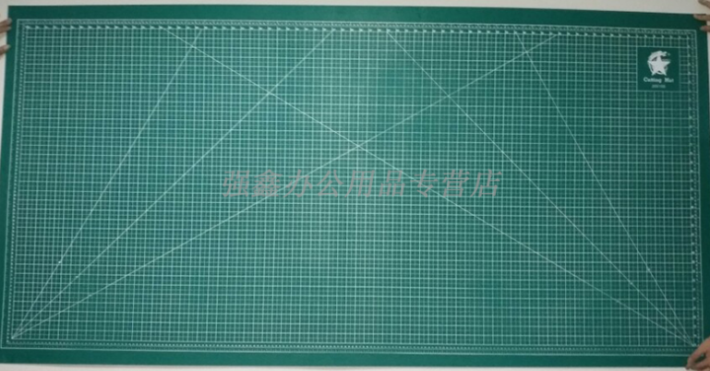 | 机械系
2 | 背胶魔术贴 | 3M | 勾毛带3M胶 黑色3cm | 米 |  | 50 |  | 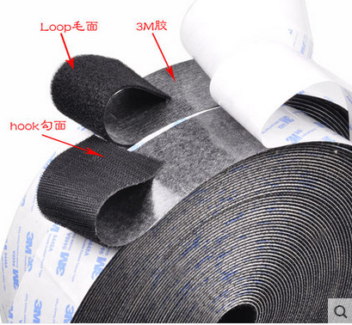 | 机械系
3 | 反扣魔术扎带 |  | 20CM | 根 |  | 50 |  | 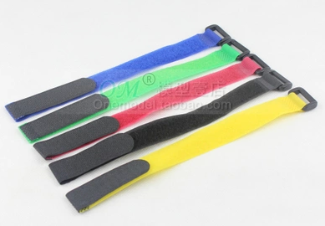 | 机械系
4 | 反扣魔术扎带 |  | 20CM | 根 |  | 50 |  |  | 机械系
5 | 弹簧钢丝 |  | 1mm | 根/米 |  | 50 |  |  | 机械系
6 | 弹簧钢丝 |  | 1.5mm | 根/米 |  | 50 |  |  | 机械系
7 | 尼龙扎带 |  | 3*200mm | 根 |  | 1000 |  | 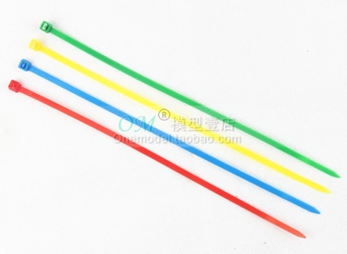 | 机械系
8 | 四孔舵角+快速调节夹头 |  |  | 套 |  | 100 |  | 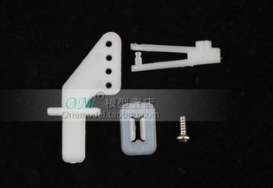 | 机械系
9 | 舵机舵角连杆  快速调节器 |  | 孔径1.1mm |  |  | 50 |  | 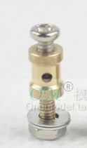 | 机械系
10 | 热缩管 | 沃尔 | 1.5mm | 卷 |  | 1 |  |  | 机械系
11 | 热缩管 | 沃尔 | 2.5mm | 卷 |  | 1 |  |  | 机械系
12 | 热缩管 | 沃尔 | 4mm | 卷 |  | 1 |  |  | 机械系
13 | 热缩管 | 沃尔 | 5mm | 卷 |  | 1
14 | 香蕉头 |  | 优质镀金3.5mm香蕉头  公母一套 | 套 |  | 90 |  | 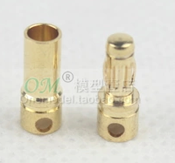
15 | AMASS XT60插头 | 艾迈斯 | AMASS XT60 公母一套 | 套 |  | 20 |  | 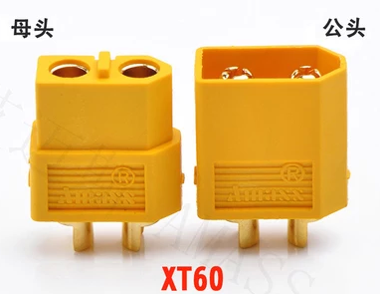
16 | 舵机延长线 |  | 30cm | 根 |  | 30 |  | 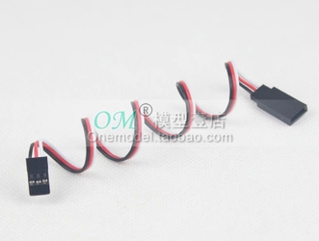
17 | 电子调速器 | 好盈 | 天行者 40A  焊好香蕉头配XT60公头 | 个 |  | 10 |  | 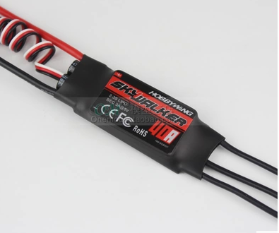 | 机械系
18 | 航模锂电池 | 格氏 | ACE 11.1V 3S 2200mAh 20C | 块 |  | 20 |  | 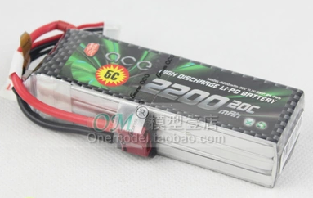 | 机械系
19 | 舵机 | 银燕 | ES08MA II金属舵机 | 个 |  | 50 |  | 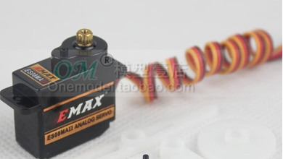 | 机械系
20 | 碳纤维管 |  | 4*3*1000 | 根 |  | 20 |  |  | 机械系
21 | 航模电机 | 朗宇 | X2212 KV1400 | 个 |  | 10 |  | 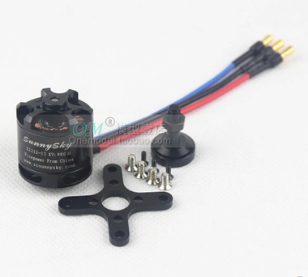 | 机械系
22 | 遥控纸飞机电机座 |  |  | 套 |  | 20 |  | 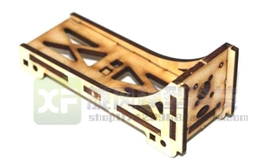 | 机械系
23 | 螺旋桨 |  | 两叶桨 8060 | 根 |  | 50 |  | 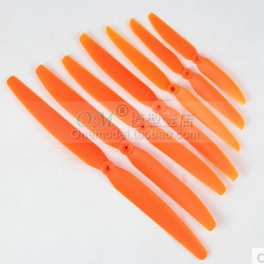 | 机械系
23 | 螺旋桨 | APC | 马刀桨 8*6E | 根 |  | 50 |  | 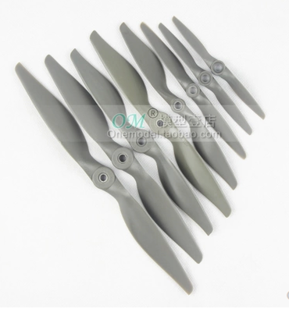 | 机械系
24 | 零件盒 | 威力固 | 1220#  300*200*60 | 个 |  | 10 |  | 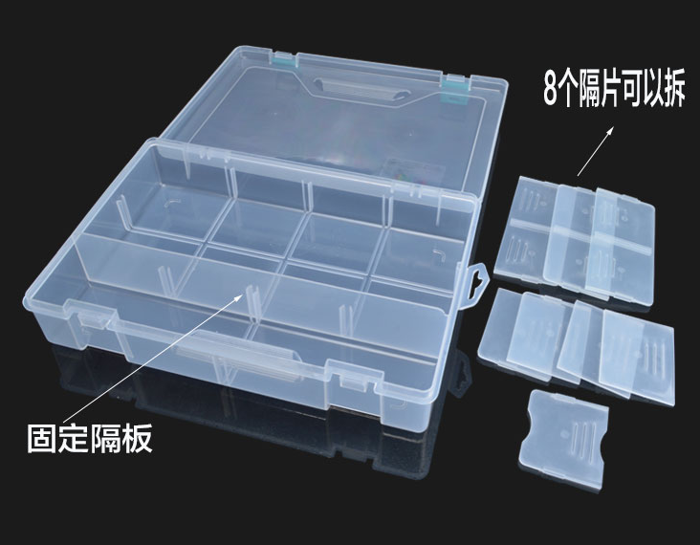 | 机械系
25 | 货架 | 新众亚  或华友牌（中型） | 2000*600*2000四层 50两爪菱形孔 | 组 |  | 5 |  | 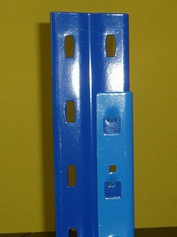 | 机械系
26 | GPS模块 | NEO-M8N GPS | NEO-M8N GPS（含支架） | 个 |  | 2 |  | 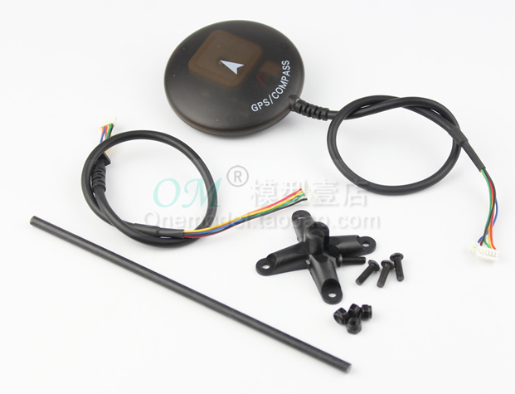 | 机械系
27 | 多轴练习机 | 华科尔 | Rodeo110 | 台 |  | 2 |  | 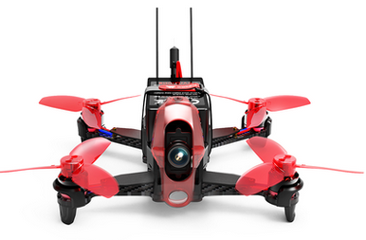 | 机械系
28 | 螺旋桨 | 华科尔 | Rodeo110专用 | 套 |  | 40 |  | 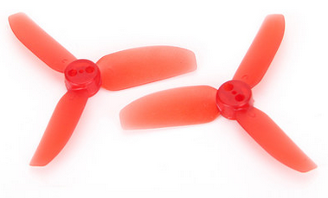 | 机械系
29 | 桨保护器 | 华科尔 | Rodeo110专用 | 套 |  | 4 |  | 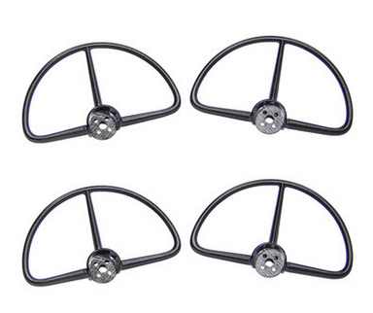 | 机械系
30 | 航模锂电池 | 华科尔 | Rodeo110专用 | 块 |  | 6 |  | 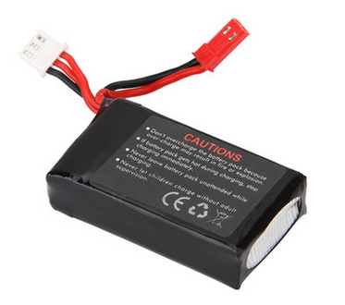 | 机械系
31 | 低电压报警器  BB响 |  |  | 个 |  | 6 |  | 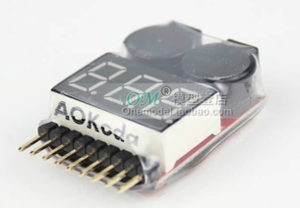 | 机械系
32 | 百得胶 | 百得 | 500ML | 桶 |  | 2 |  |  | 机械系
33 | 透明胶带 | 得力 | 6cm宽 | 卷 |  | 20 |  |  | 机械系
34 | 纤维胶带 |  | 4CM*50米 | 卷 |  | 2 |  | 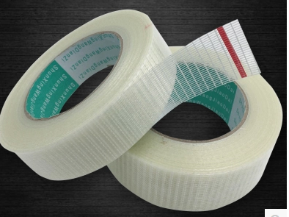 | 机械系
35 | 3M强力双面胶 | 3M | 1.5cm*3米 | 卷 |  | 5 |  | 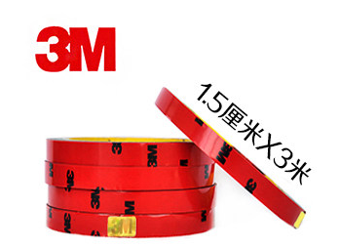 | 机械系
36 | 圆柱销 | φ10×30 |  | 个 |  | 800 |  |  | 机械系
37 | 圆柱销 | φ8×30 |  | 个 |  | 800 |  |  | 机械系
38 | 防护眼镜 |  |  | 个 |  | 50 |  |  | 机械系
39 | 无线扩音器 |  | 无线小蜜蜂 | 个 |  | 2 |  |  | 机械系
40 | 垃圾桶 |  | 240升塑料垃圾桶 | 个 |  | 2 |  |  | 机械系
41 | 毛刷 |  | 4寸 | 个 |  | 50 |  |  | 机械系
42 | 焊条E4303 | 金桥 | φ3.2mm | kg |  | 200 |  |  | 机械系
43 | 焊条E4303 | 金桥 | φ2.5mm | kg |  | 800 |  |  | 机械系
44 | 焊条E5015 | 大西洋 | φ4mm | kg |  | 200 |  |  | 机械系
45 | 焊条E5015 | 大西洋 | φ3.2mm | kg |  | 200 |  |  | 机械系
46 | CO2焊丝 | 大西洋 | φ1.2实芯 | kg |  | 100 |  |  | 机械系
47 | CO2焊丝 | 大西洋 | φ1.2mm药芯 | kg |  | 150 |  |  | 机械系
48 | 铈钨极 | 德力威 | φ2.4×150mm | 根 |  | 200 |  | 灰头 | 机械系
49 | 焊钳 | 沪利 | 500A | 把 |  | 25 |  |  | 机械系
50 | 氧化铝砂布 | 0号 | 230*280mm | 张 |  | 200 |  |  | 机械系
51 | 白玻璃 |  | 100×45×3mm | 片 |  | 1000 |  | 现场看样 | 机械系
52 | 钢丝刷 |  |  | 把 |  | 100 |  | 现场看样 | 机械系
53 | 工作服 | 牛仔布料 | XL\XXL | 套 |  | 12 |  | 深蓝色 | 机械系
54 | 帆布手套 | 长袖 |  | 付 |  | 100 |  |  | 机械系
55 | 电焊手套 | 长袖 | 头皮 | 付 |  | 100 |  |  | 机械系
56 | 焊工手套 | 特舒柔 | 威特仕 | 付 |  | 40 |  | 现场看样 | 机械系
57 | 棉纱手套 |  | 大号 | 套 |  | 50 |  | 全棉 | 机械系
58 | 防尘口罩 | 捷悦达 | LAZ | 只 |  | 100 |  | 全棉 | 机械系
59 | 平光镜 |  |  | 付 |  | 100 |  | 玻璃材质 | 机械系
60 | 氩弧焊丝 | 聚力 | φ2.5mmER49-1 | kg |  | 50 |  | 直丝筒装 | 机械系
61 | 埋弧焊丝 | 聚力 | φ2.5mmER49-1 | kg |  | 50 |  | 盘丝 | 机械系
62 | 铁芯橡胶轮 | 两轮连轴 | 12寸 | 套 |  | 2 |  | 现场看样 | 机械系
63 | 静音手推车轮 | 林春 | φ125×50重型圆弧 | 个 |  | 4 |  | 现场看样 | 机械系

